Отчет мероприятий,
посвященных празднованию Международного женского дня 8 марта в образовательных учреждениях Овюрского кожууна
№ | Наименование мероприятий | Сроки | Краткая информация, охват | Фотоотчет
МБОУ Хандагайтинская СОШ
1 | Классные часы, посвященные 8 марта | 1-6 марта | Классные руководителя провели классные часы, посвященные празднованию 8 марта. Охват 703 учащихся. | 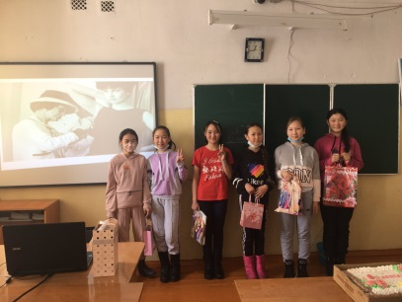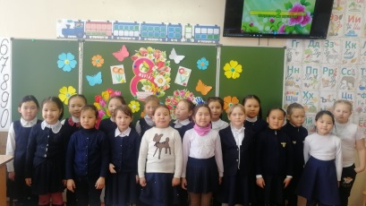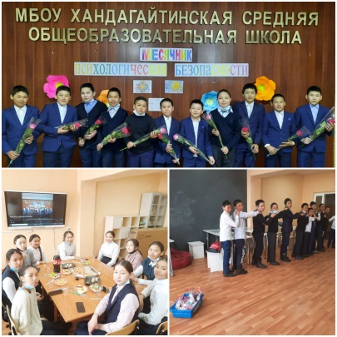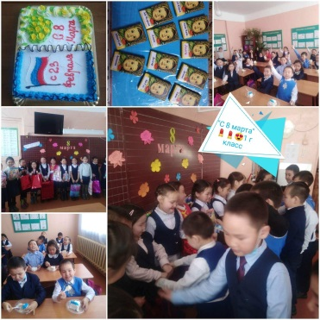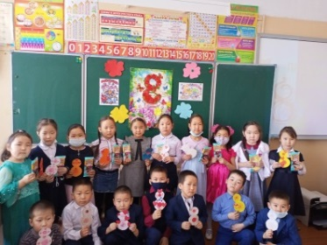
2 | Викторина, посвященная к Международному женскому Дню 8 марта «Сказочная весна» 2-8 классы | 1-6 марта | Викторина проводилась между параллелями. Всего в викторине приняли участие 80 учащихся с 2 по 7 классы. | 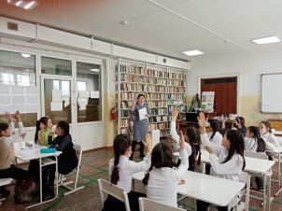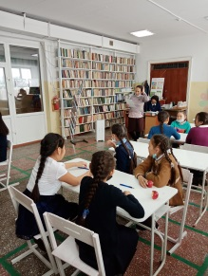
3 | «Портрет любимой Мамочки» детское творчество среди 1-2 классов | С 1 по 5 марта | Среди 1-2 классов был проведен конкурс «Портрет любимой мамочки». Всего в конкурсе приняли участие 94 учащихся | 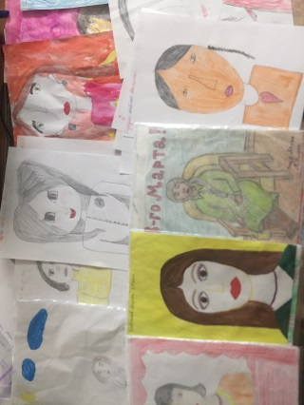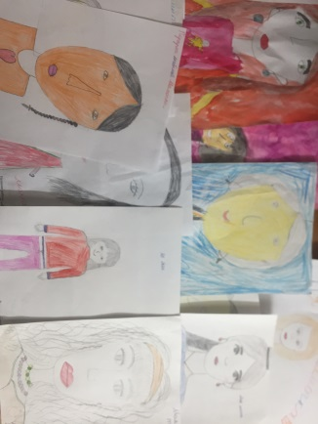
4 | Конкурс среди девочек 3-4 классов «А ну-ка, девочки!» | 4 марта | Спортивно-оздоровительный конкурс среди девочек 3-4 классов «А ну-ка девочки!» Охват 73 учащихся | 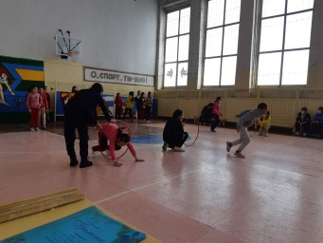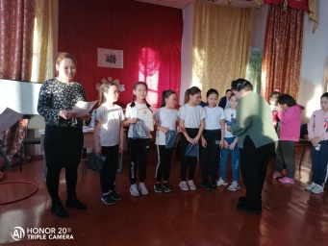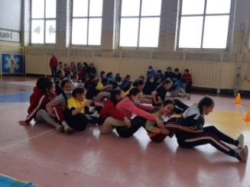
5 | Конкурс среди девушек 9-11 классов «Юная хозяйка» | 5 марта | Итоги школьного конкурса «Юная хозяюшка среди 9-11 классов». Конкурсантки 7 девушек.  1м – Канчыыр-оол Дая 9б класс  2м – Кара-Сал Яна 10б класс  3м – Тумат Айыслаана 11б класс  Номинация «Лучшая руковдельница» Бузур-оол Аюша 11а класс  Номинация «Классный стилист» - Ажы-оол Буяна 10а класс  Номинация «Классная мастерица» Кунзекпен Селена  Номинация «Мастерица-искустница» Монгуш Айгуля 9в класс. | 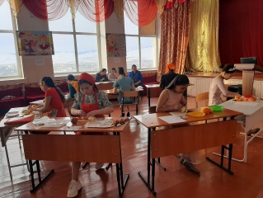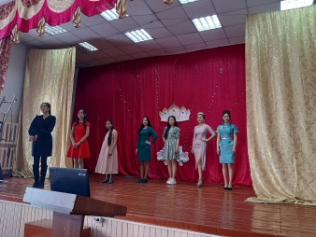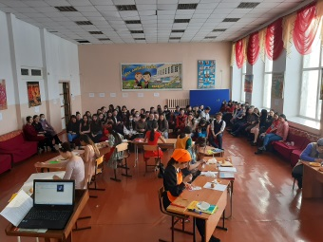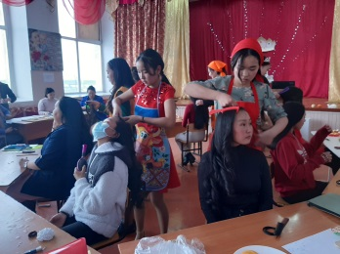
6 | Веселые старты среди девочек 6-х классов | 3 марта | Веселые старты среди девочек 5-х классов, 6-х классов. Общий охват 57 учащихся.  5 классы:  1м 5а класс  2м – 5в класс  3м – 5б класс  6 классы  1м – 6а класс  2м – 6в класс  3м – 6г класс | 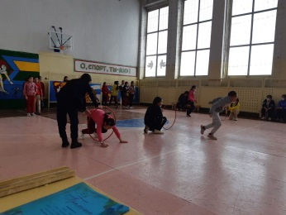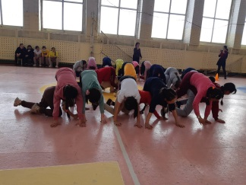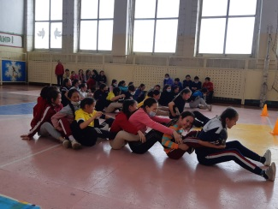
7 | Спортивный конкурс-ассорти «Ах, какие девочки» среди девочек 7-8 классов | 4 марта | Результаты интеллектуально-познавательной игры-ассорти «Ах, какие девочки!» среди девочек 7-8 классов.  1м – 8а класс  2м – 7в класс  3м – 8б класс  Активное участие 7б, 7а классы. | 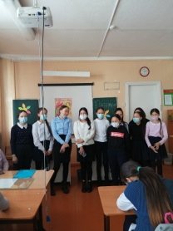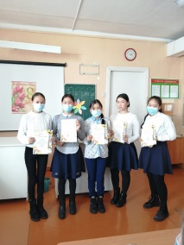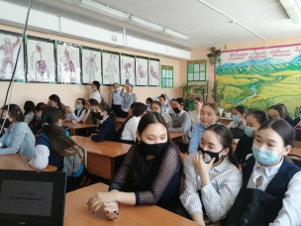
8 | Акция «С 8 марта поздравляем – ПДД не нарушаем!» | 5 марта | Учащиеся 8а класса приняли участие в акции «С 8 марта поздравляем – ПДД не нарушаем!» | 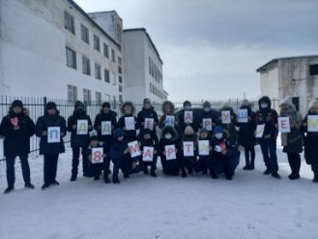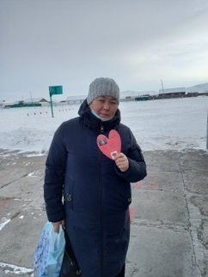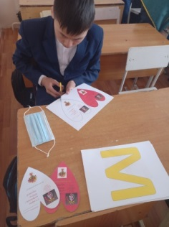
9 | Оформлена выставка в библиотеке школы | 2-6 марта |  | 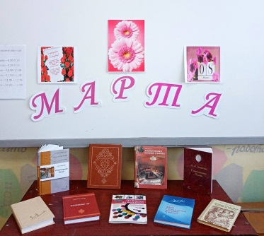
МБОУ Дус-Дагская СОШ

1 |  | Праздничный стенд «С праздником!»,  оформление школы, выпуск буклетов | До 01 марта 2021г |  | 97 обучающиеся  20 учителей |  | 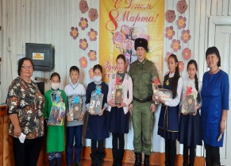
2 |  | Тематические классные часы, посвященные  ко Дню 8 марта | 01-06 марта 2021г |  | 95 обучающиеся  20 учителей |  | 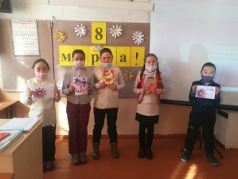  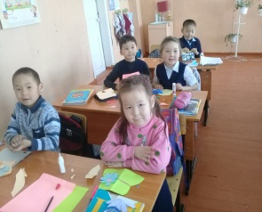  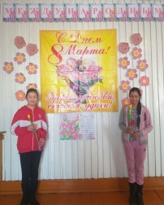  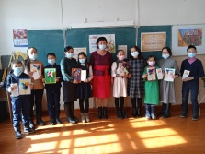
3 |  | Информационный час читателя  «История праздника» | 01-06 марта 2021г |  | 95 обучающиеся  20 учителей |  | 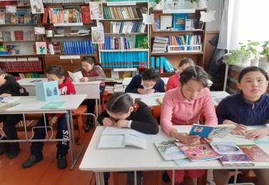
4 |  | Книжная выставка «С теплым ветерком прилетает женский день», «Ие кижи – хун» | 01-06 марта 2021г |  | 95 обучающиеся  20 учителей |  | 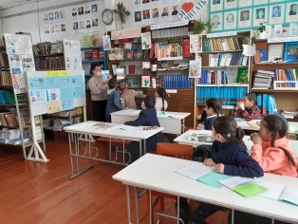
5 |  | Викторина «Сказочные героини»  для обучающихся 1-4 классов | 03 марта 2021г |  | 50 обучающиеся  35 учителей |  | 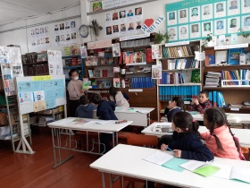
6 |  | Акция «С 8 Марта поздравляем –  ПДД не нарушаем» | 03 марта 2021г |  | 6 учителей  7 обучающиеся |  | 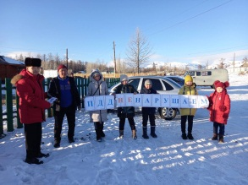
7 |  | Мастер-класс «Букет для мамочки», «Праздничный сувенир» | 04 марта 2021г |  | 7 обучающиеся  2 учителей |  | 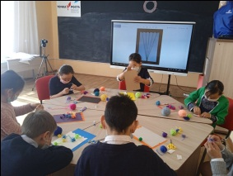  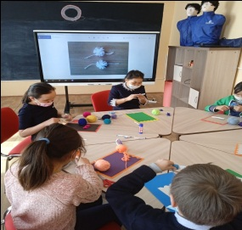  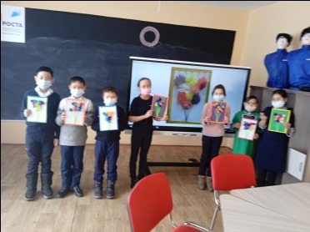
8 |  | Кожуунный конкурс среди многодетных семей «Толептиг ие, - улегерлиг ажы-тол» | 04 марта 2021г |  | 98 |  | 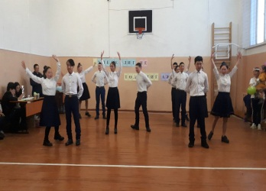
9 |  | Конкурсная программа, посвященная празднику 8 марта «Как много девушек хороших…» (8-11 классы) | 05 марта 2021г |  | 8 девочек,  4 учителей |  | 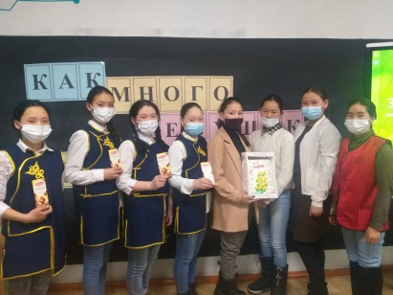
10 |  | Кожуунный конкурс красоты и элегантности среди молодых педагогов ОУ Овюрского кожууна» Республики Тыва | 03 марта 2021г |  | 130 |  | 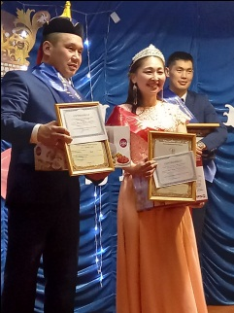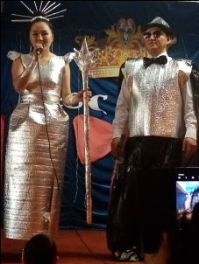  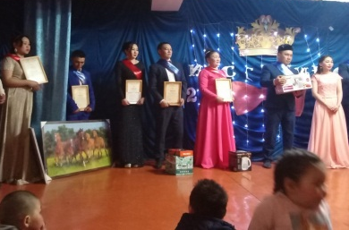  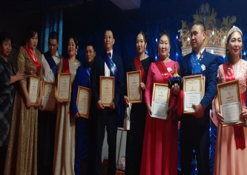
11 |  | Спортивное соревнование «Веселые старты» среди девочек 3-4-х классов | 06 марта 2021г |  | 5 учителей  5 родителей  28 учащиеся |  | 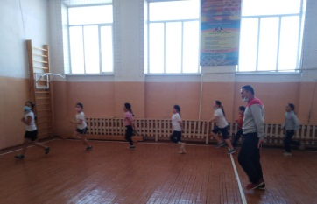  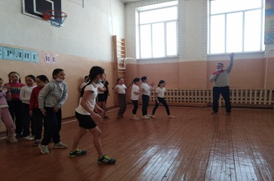
МБОУ Солчурская СОШ
1 |  | Оформление школы ко 8 марта | 1 марта
2 |  | Тематические классные часы, посвященные 8 марта | с 1-2 марта |  | 116 |  | 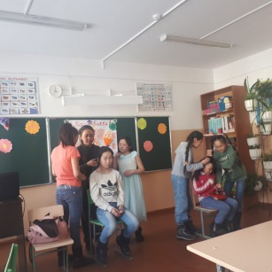
3 |  | Раздача буклетов  «Ава кижи алдын хун дег…» | 6 марта |  | 27 |  | 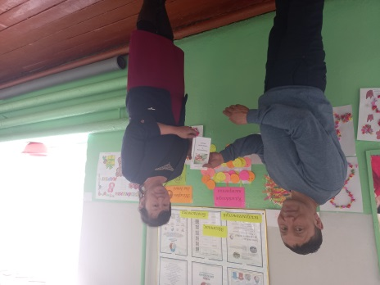
4 |  | Книжная выставка «Кыстын будужу» | 5 марта |  | 23 |  | 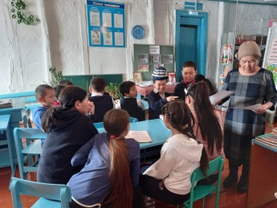  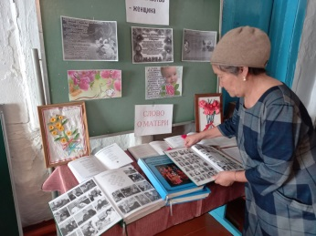
5 |  | Выпуск стенгазет «8 Марта - день Чудес» | С 25-27 февраля |  | 98 |  | 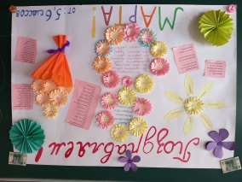  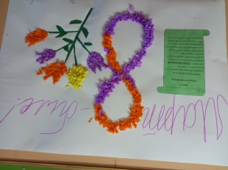
6 |  | Конкурсно- интеллектуальная программа для девочек «Знаменитые женщины Тувы» | 4 марта |  | 45 |  | 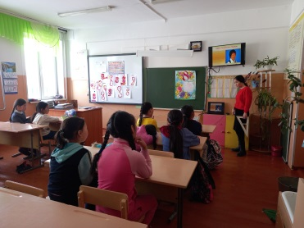
7 |  | Мастер-класс. Изготовление поздравительных открыток ко дню 8 марта | 2 марта |  | 116 |  | 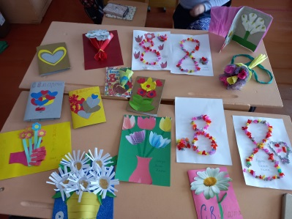
8 |  | Фотоакция «Если мама рядом…» | С 1-3 марта |  | 56 |  | 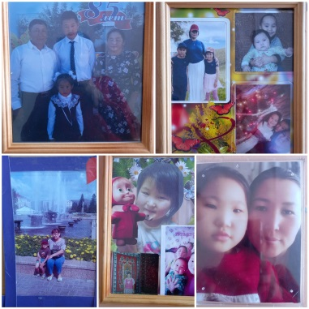
9 |  | Онлайн конкурс поздравлений среди мальчиков ко Дню 8 марта | 6 марта |  | 34 |  | 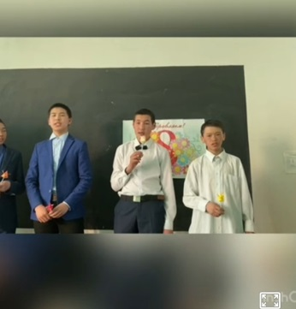
10 |  | Онлайн –конкурс «Битва хоров» | 4 марта |  |  |  | Переносится на 11 марта
11 |  | Веселые старты для девочек | 6 марта |  | 45 |  | 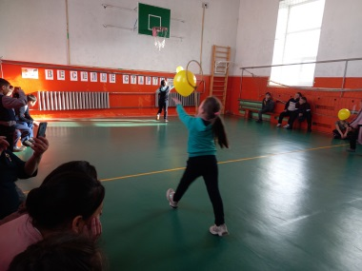
МБОУ Солчурская СОШ
1 |  | Тематическая выставка «История праздника 8 марта» | 24 февраля |  | Охват 64 |  | 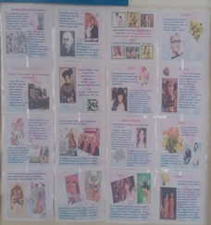
2 |  | Информационный час «Суурнун маадыр иелери» | 24.02 – 06.03 |  | 17 девочек, 8-11 классы
3 |  | Круглый стол «Между нами девочками» | 5.03.21г |  | Охват 69 |  | 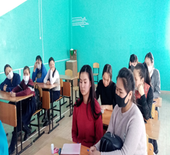
4 |  | Конкурс рисунков «Портрет моей мамы» | 01.03 – 06.03.21г |  | Охват 68
5 |  | Конкурс поделок «В твореньях рук твоих душа твоя жива» | 25.01 -05.03.21г |  | Охват 36 |  | 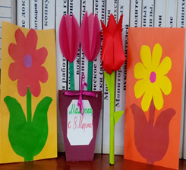
6 |  | Утренник «Вот какая МАМА» | 6.03.21 г |  | Охват 12 |  | 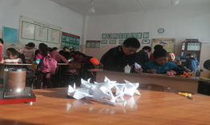
7 |  | Конкурс чтецов «Лучшая мама на свете» | 04.02 |  | Охват 55 |  | 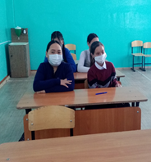
8 |  | Конкурс сочинений «Самая прекрасная» | 25.02.-04.03 |  | Охват 64
МБОУ Чаа-Суурская СОШ
1 |  | Беседа «Развитие эстетики и воспитание вкуса у девочек - «Красота – страшная сила»» для девочек старших классов | 02.03.21г. |  | 14 |  | 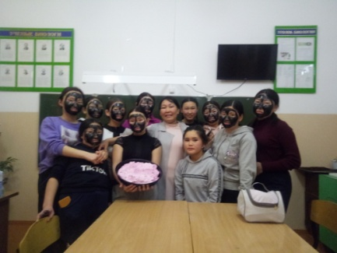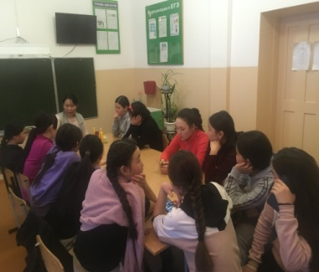
2 |  | Мастер класс по оформлению подарки для мам «От всей души» среди девочек 8 класса | 03.03.21г. |  | 10 |  | 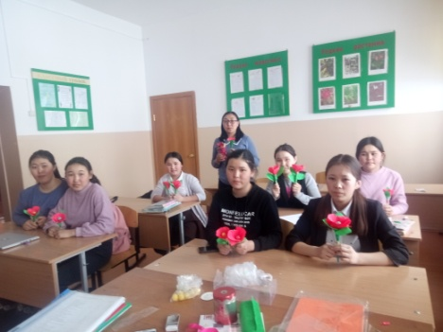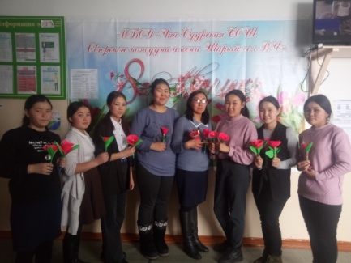
3 |  | Книжная выставка, обзор «Женский силуэт на фоне истории и современности» | 03-06 марта |  | 87 |  | 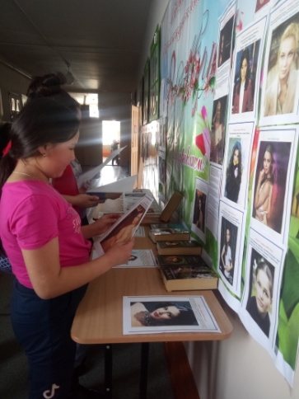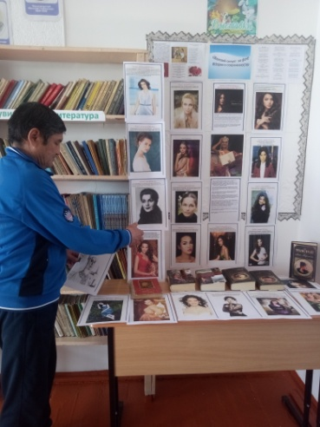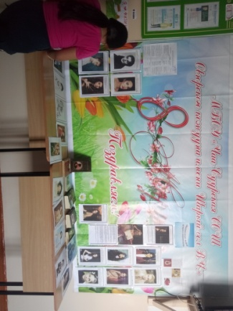
4 |  | Выставка детских портретов «Моя мама» | 03-06 марта |  | 80
5 |  | Классный час «Новые Золушки, или путь в принцессы» (1класс) | 04.03.21г. |  | 9 |  | 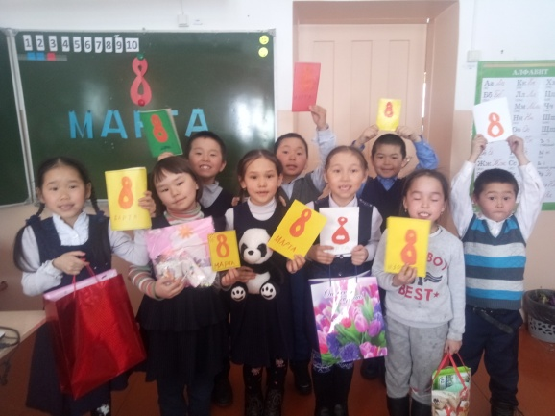
6 |  | Акция «Письмо маме» среди 1-11 классов. | с 01 по 06 марта 2021г. |  | 18
7 |  | Конкурс рисунков «Мамин портрет» для начальных классов | 02.03.21г. |  | 12
8 |  | Конкурсная программа «Праздник весны для милых дам» сред девочек 2 класса | 03.03.21г. |  | 12 |  | 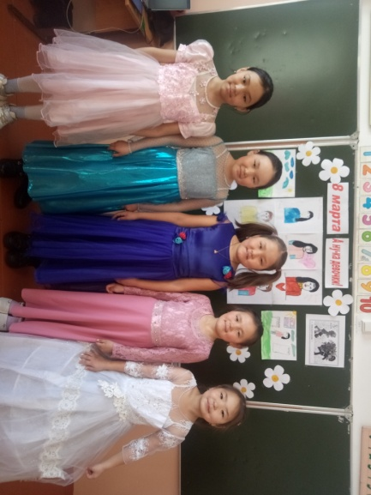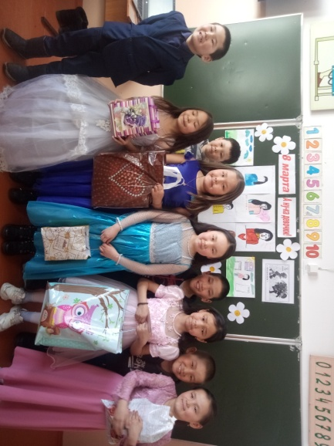
9 |  | Конкурс рукоделий «Юная хозяюшка» для девочек 10-11 кл. | 04.03.21г. |  | 6
10 |  | Общешкольный конкурс среди девочек 1-11 классов  «Мода. Красота. Талант» | 06.03.21г. |  | 38
11 |  | Конкурс среди девочек 5-6 классов «Умелые ручки» | 06.03.2021г. |  | 7
12 |  | Конкурс среди девочек 4 класса  «А ну-ка девочки!» | 06.03.2021г. |  | 11 |  | 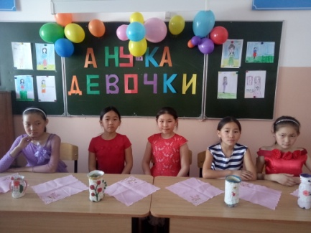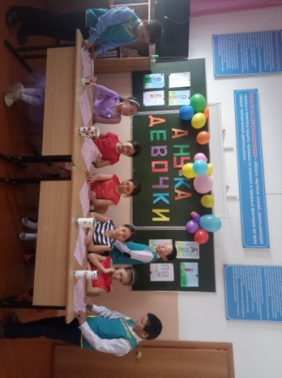
13 |  | Конкурс «Между нами девочками» среди девочек 7 класса | 06.03.2021г. |  | 7 |  | 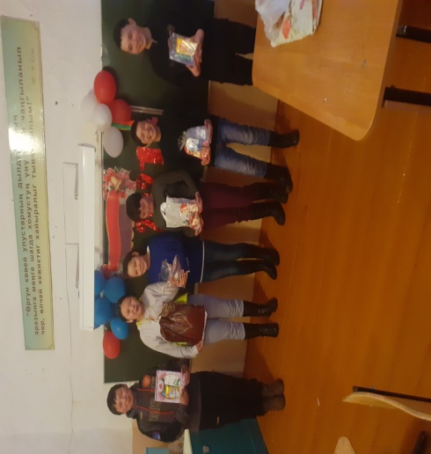
14 |  | Конкурс среди девочек 3 класса «Вперёд, девчонки!» | 06.03.21г. |  | 9 |  | 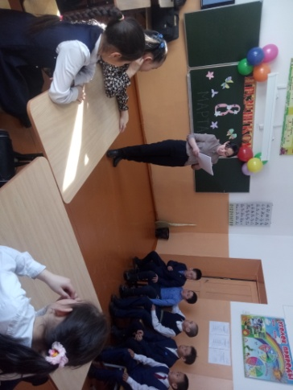
15 |  | Интеллектуальный «Эрудит-2021» среди девочек 5-7 классов | 05.03.21г. |  | 8 |  | 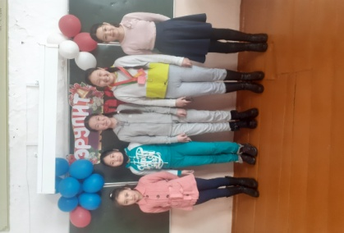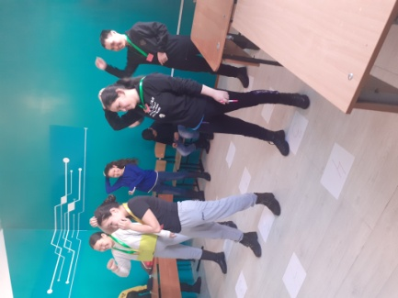
16 |  | Веселые старты среди девочек начальных классов «Звёздные девочки» | 03.03.2021г. |  | 18 |  | 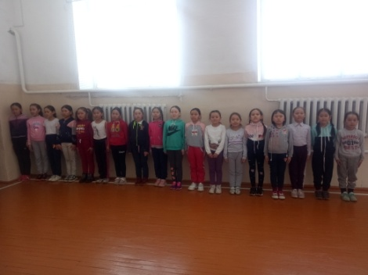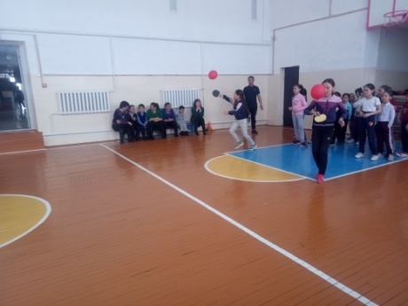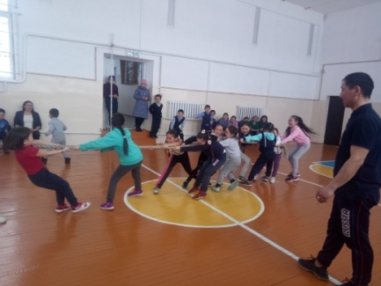
17 |  | Открытое первенство по настольному теннису  7-11 кл | 04.03.21г. |  | 8
18 |  | Спортивные игры среди девочек и учителей 7-11 классов. | 04.03.2021г. |  | 28 |  | 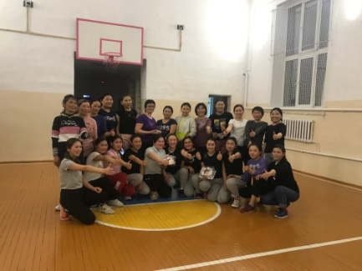
19 |  | Чемпионат школы  по шашкам среди девочек 1-4 кл, 5-6 кл. | 06.03.21г. |  | 8
20 |  | Спортивный праздник, посвященный 8 Марта «Спорт и грация» для девочек 9 класса | 06.03.21г. |  | 8 |  | 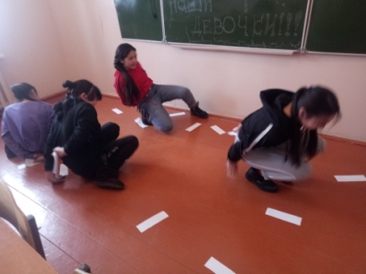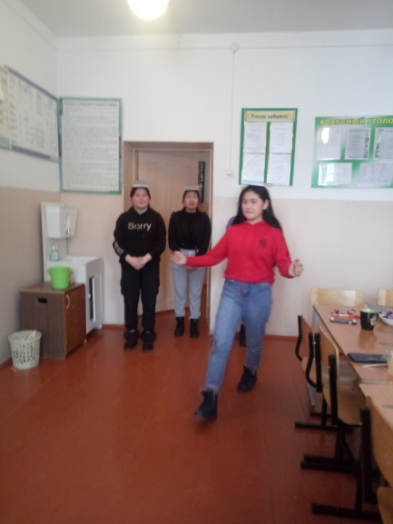
МБУ ДО Дом творчества Овюрского кожууна
1 | Умелые ручки «Открытка» |  |  | 04.03.2021 г.  15.00 ч. |  | 14
2 | Комплимент для матери «Позвони маме» |  |  | 06.03.2021 г. |  | 17 |  | 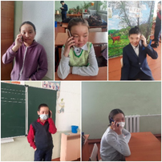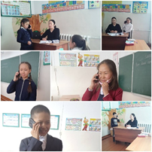
1 | Конкурс среди девочек «Уран кыс ужукка ораашпас» |  |  | 05.03.2021 г.  15.00 ч. |  | 11 |  | 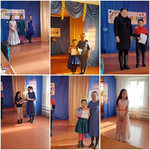
2 | Конкурс рисунков «Самая красивая моя мама» |  |  | 04.03.2021 г.  14.30 ч. |  | 12 |  | 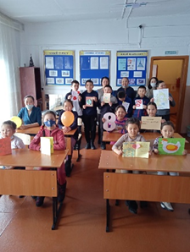
3 | Акция «Сердечная открытка с мамой» |  |  | 05.03.2021 г.  15.00 ч. |  | 10
4 | Акция «Аваларга могейиг. Поклон материям» |  |  | 04.03.2021 г. |  | 10
5 | «С 8 марта поздравляем, ПДД не нарушаем!» |  |  | 05.03.2021 г. |  | 30 |  | 